Информация к проекту решения по заявлению:
1.7. Цуй Ч.
Земельный участок:
адрес: обл. Новосибирская, г. Новосибирск; Кировский район, СНТ «МИР-2», ул. 4, уч. № 87
кадастровый номер. 54:35:052765:78;
площадь- 492 кв.м.;
Планшет № 1798
Зонирование: Зона делового, общественного и коммерческого назначения (ОД-1), Подзона делового, общественного и коммерческого назначения с объектами различной плотности жилой застройки (ОД-1.1)
Запрос: «для индивидуального жилищного строительства (2.1) – индивидуальные жилые дома»
Планируется: строительство индивидуального жилого дома

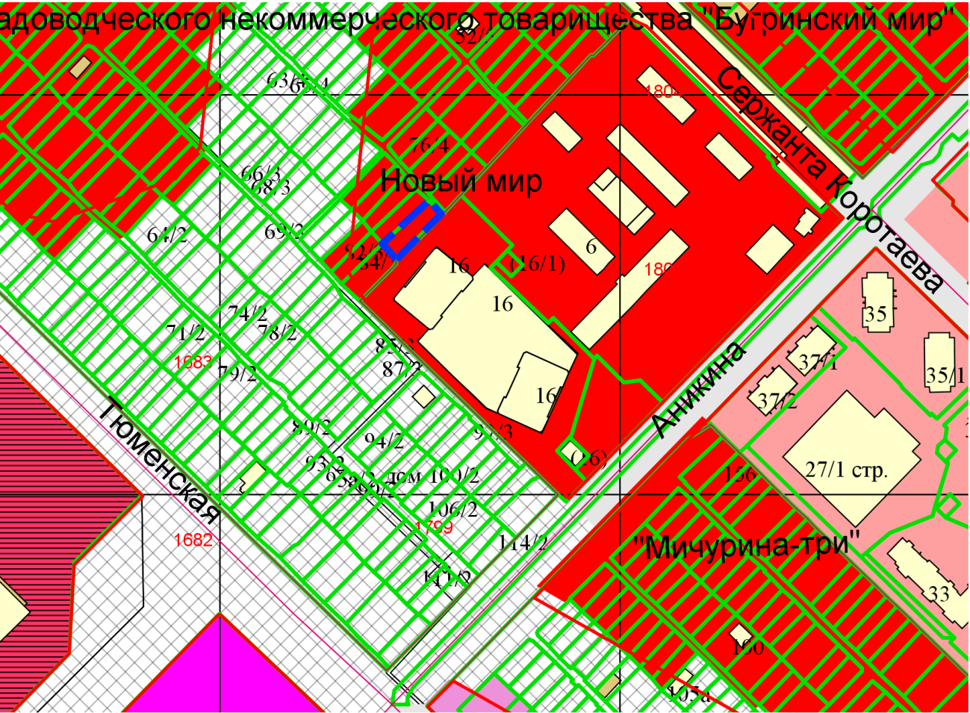
Приложения к заявлению:

